Сейчас мы поговорим о Slider.

Добавляем Slider на панель приложения. Ниже добавим Label. Слайдером будем регулировать высоту шрифта в Label, поэтому сделаем высоту у Label побольше.

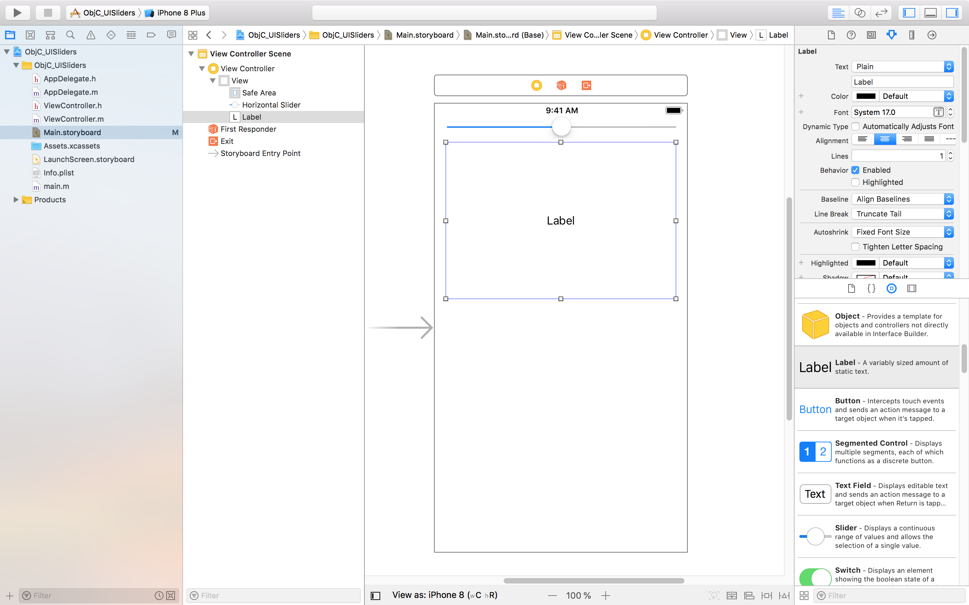

Добавим Action и Outlet

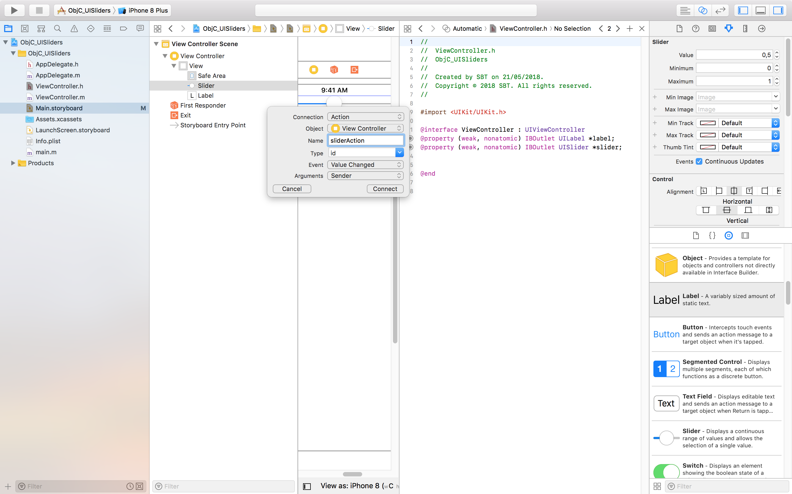

Переходим к m-файлу и добавляем следующий код:

- (IBAction)sliderAction:(id)sender {

[self.label setFont:[UIFont fontWithName:@"Verdana" size:self.slider.value]];

}

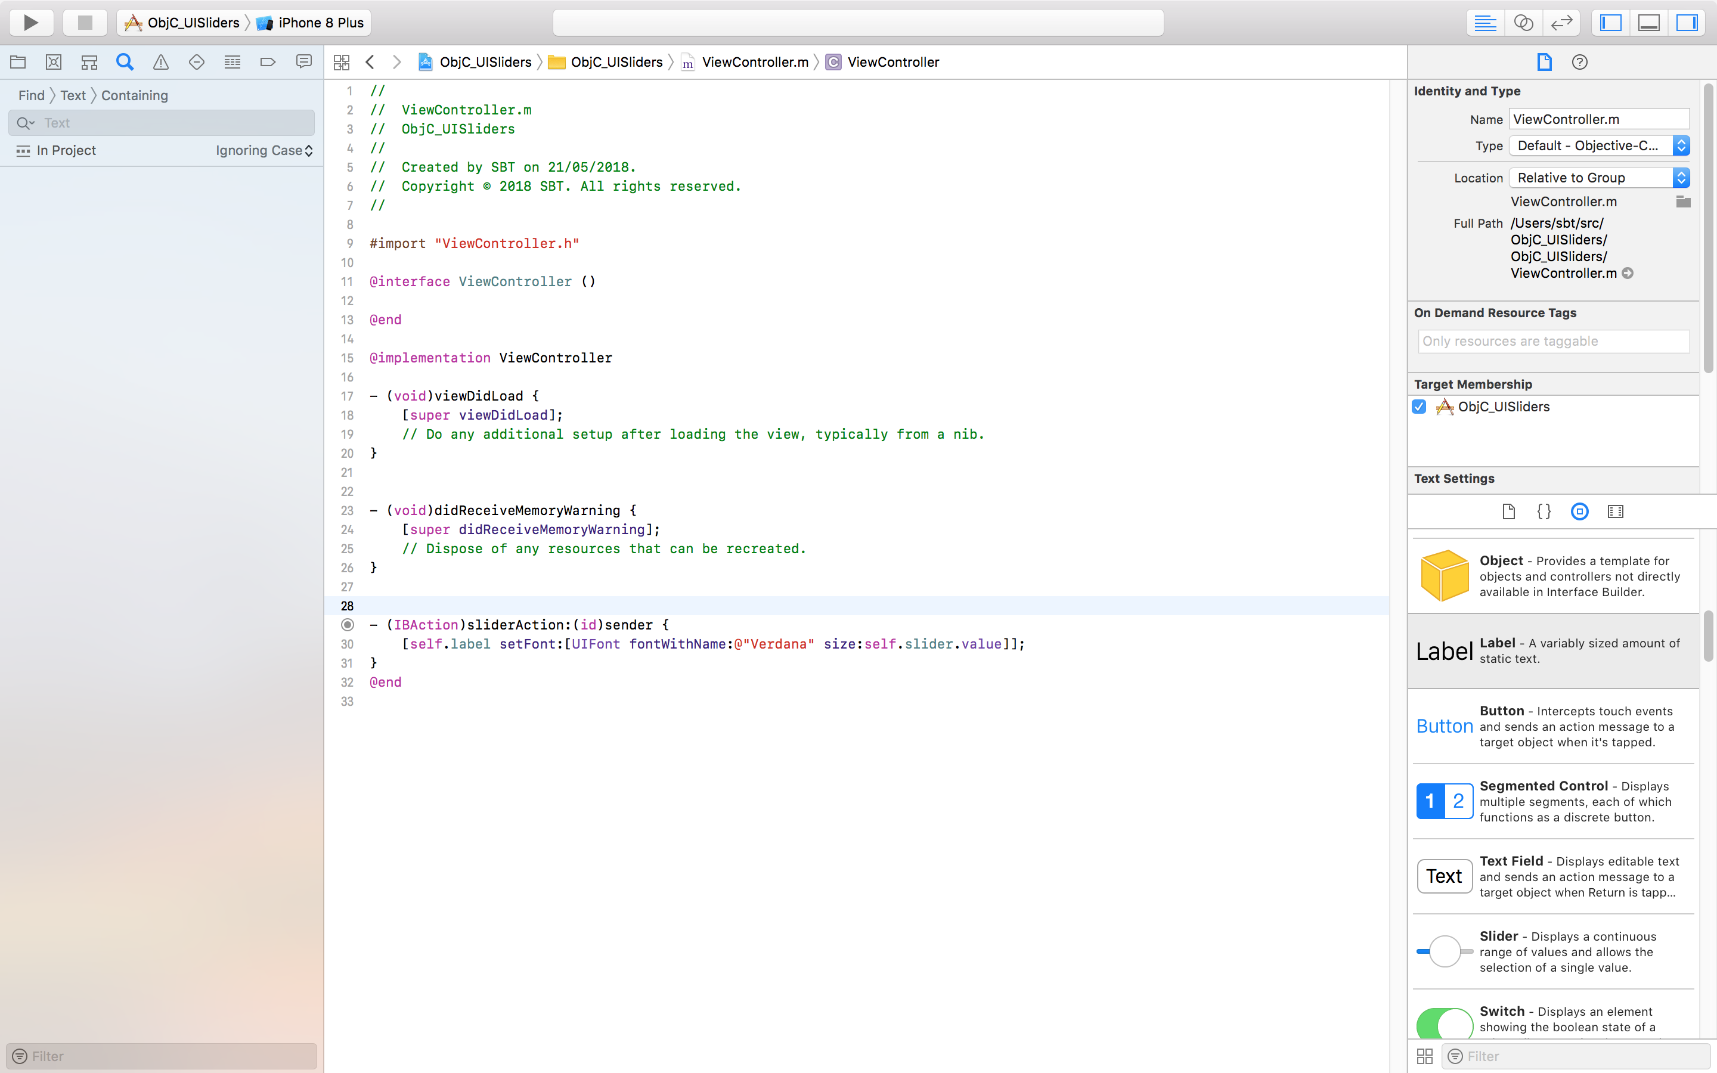

Теперь нам надо изменить интервал минимальных и максимальных значений слайдера:

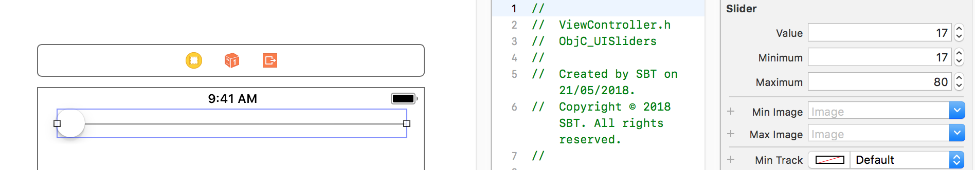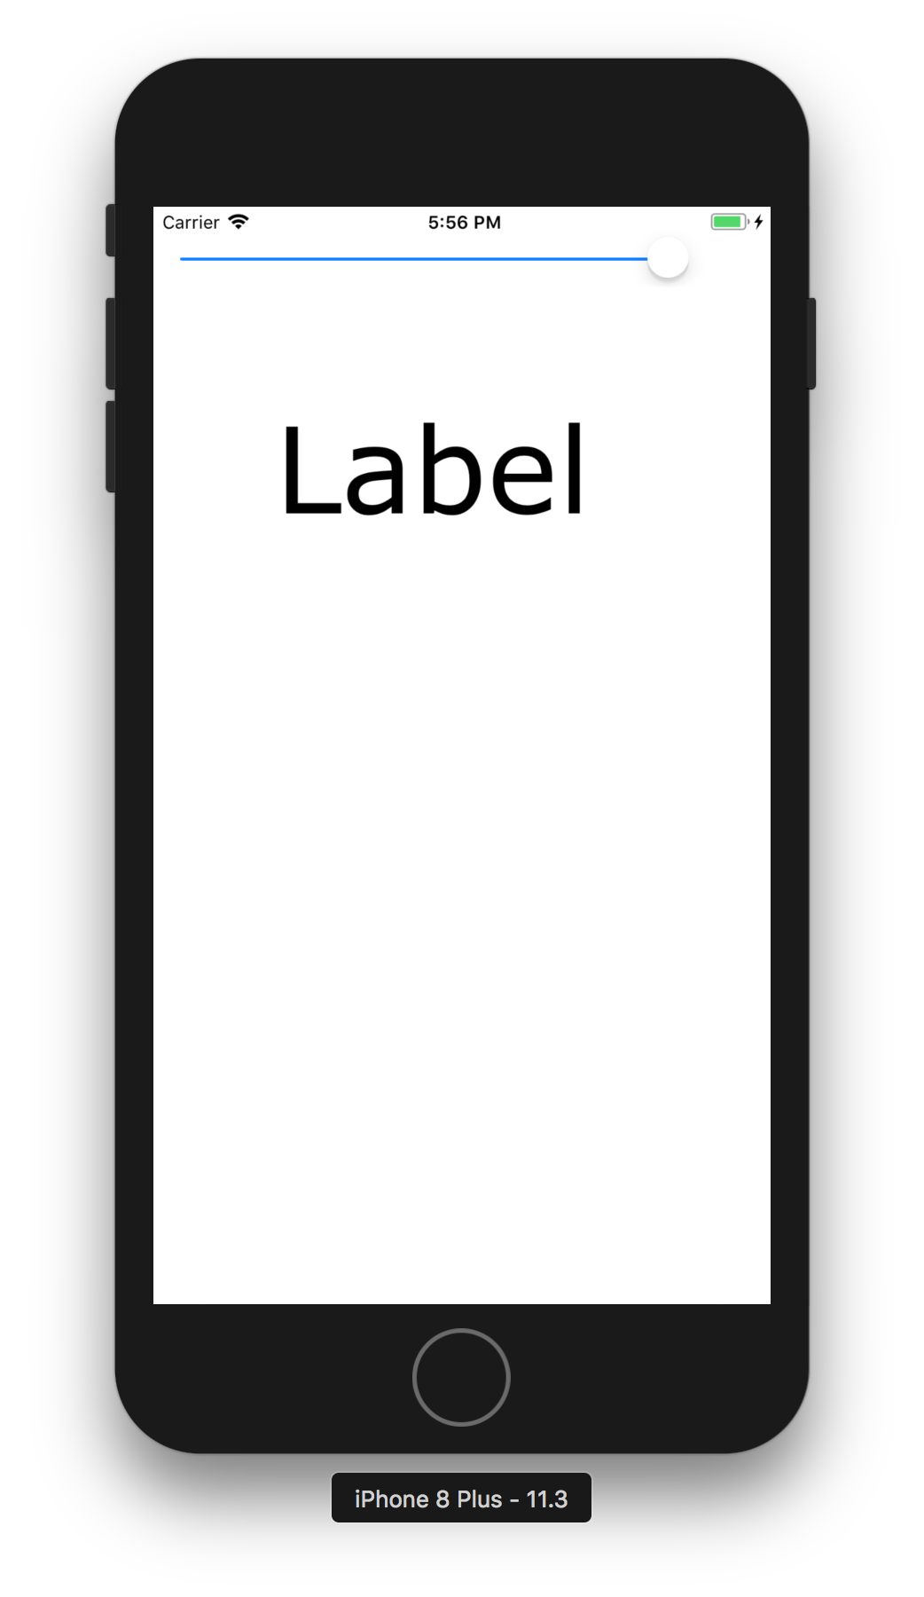

Запускаем наше приложение и наслаждаемся большими и маленькими буквами, меняя размер слайдером. Поздравляем, вы разобрались со слайдером!